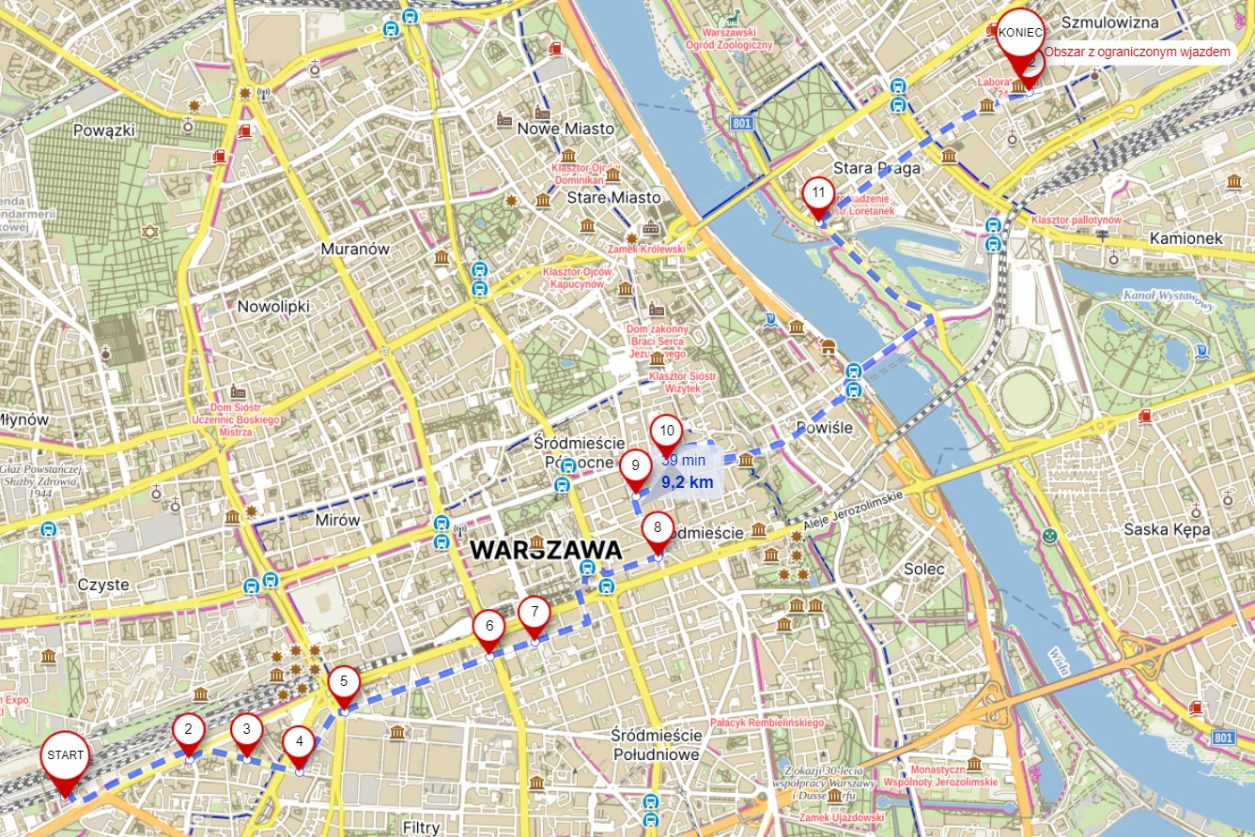

TRASA PRZEJAZDU:
START: Al. Jerozolimskie 142B
Ul. Juliana Ursyna Niemcewicza
Ul. Nowogrodzka
Ul. Widok
Pl. Powstańców
Ul. Kubusia Puchatka
Ul. Stefana Okrzei
META: Pl. Konesera

